Solicitud de prórroga de entrega memoria de título

- Identificación estudiante
  - Nombre de la estudiante: Adolfo Muñoz Miranda
  - Rut de la estudiante: 18.898.129-1
- Datos memoria:
  - Profesora guía a la fecha: Danilo Sanhueza
  - Tema para desarrollar: " Ruptura y lazo social en la transición chilena vista en la literatura de Álvaro Bisama”

Santiago,31 de julio de 2020
Estimado Comité de Docencia:

Junto con saludar, me dirijo a ustedes con motivo de solicitar una prórroga en la extensión de la entrega de la memoria para optar al título de psicólogo.
El proyecto fue inicialmente inscrito a finales de 2018, pensando en trabajarlo durante 2019 sin las presiones de la práctica y el diplomado, pensado inicialmente como un entrelazamiento entre la poesía. la dictadura y el psicoanálisis, especialmente las cuestiones referidas al truama. Durante el primer semestre estuvimos intentando armar eso con mi profesor guía, pero luego de otras lecturas, el tema fue cambiado a ahora enfocarse en la narrativa chilena “de los hijos” y cómo esta trata temas referentes a la memoria de la dictadura y la ruptura en su transmisión, y como afecta a la generación venidera que vive en los años de la Transición. El tema actualmente es “Ruptura y lazo social en la transición chilena vista en la literatura de Álvaro Bisama”. Por diferentes situaciones, incluyendo toda la contingencia iniciada en octubre de 2019, las responsabilidades y cuidados dentro de mi grupo familiar y también unas pérdidas dentro de la familia, no pude seguir enfocado en la realización de la memoria hasta principios de 2020.
En consideración a lo anterior es que quiero solicitar expresamente que se me permita entregar la memoria de título este año. Pretendo entregarla a más tardar a finales de noviembre del presente año.

Sin otro particular y agradeciendo su comprensión, saluda atentamente

Adolfo Muñoz

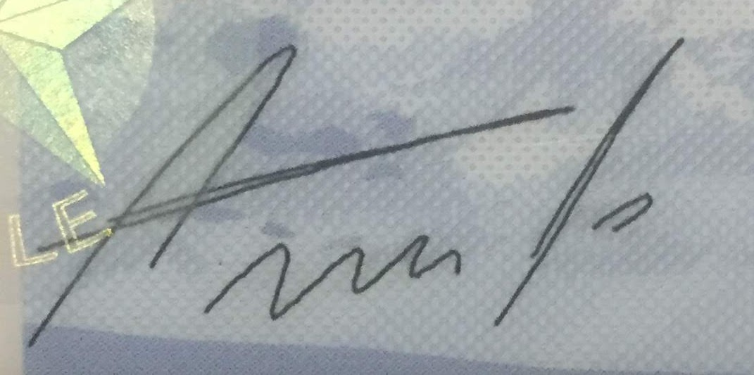
Danilo Sanhueza Adolfo Muñoz,
Profesor Guía Estudiante

